STOWARZYSZENIE ARCHITEKTÓW POLSKICH

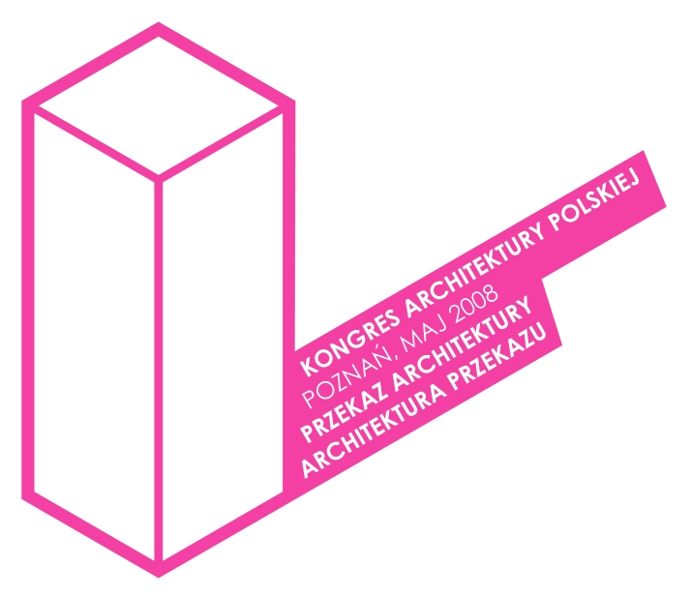

PROGRAM KONGRESU

19.05.2008

PIĄTEK , 23 MAJA 2008
PROGRAM GŁÓWNY
12.00-15.00 | Rejestracja uczestników Kongresu | Aula Nova  Ul. Św. Marcin 87
14.00-14.30 | Konferencja prasowa | Aula Nova
15.00-16.30 | Inauguracja Kongresu  - przywitanie gości  - wystąpienia gości  - wystąpienie prezesa SARP | Aula Nova
16.30-17.00 | Przerwa na kawę | Aula Nova
17.00-18.00 | Wykład inauguracyjny prof. Wojciech Suchocki  Koncert Inauguracyjny | Aula Nova
18.00-18.30 | Przejście do C.K. Zamek
18.30 – 19.00 | Wernisaż wystawy i ogłoszenie zwycięzców konkursu im. profesora Władysława Czarneckiego | C.K. Zamek  ul. Św. Marcin 80/82
19.00-19.30 | Otwarcie wystawy Architektoniczne Punkty Odniesienia | C.K. Zamek
19.30 – 20.00 | Otwarcie wystawy „Wielka sztuka za wielka” - twórczość i dorobek APA Kuryłowicz & Associates | C.K. Zamek
20.30 | Biesiada na dziedzińcu zamkowym  Kolacja  Koncert Zespołu – Kabaretu  Czerwony Tulipan  Iluminacja – pokaz świetlny przygotowany przez f. Philips | Klub Pod Pretekstem  Dziedziniec Różany  Wejście od Ul. Kościuszki
IMPREZY TOWARZYSZĄCE
10.00-16.30 | Warsztaty studenckie - OSSA | Galeria Miejska Arsenał  Stary Rynek
20.00-21.00 | Zwiedzanie Zamku  (dla zainteresowanych) | C.K. Zamek
10.00 – 16.00 | Wystawa poznańscy architekci – Władysław i Janina Czarneccy. Muzeum Historii Miasta Poznania , | Ratusz, Stary Rynek
11.00 – 12.00 | Wręczenie nagród w Konkursie Studenckim Wizualizacja Moja Racja | Galeria Miejska Arsenał
10.00-20.00 | Imprezy towarzyszące w księgarni Bookarest; całodniowa promocja na zakupy dla uczestników Kongresu | Stary Browar - Księgarnia Bookarest

SOBOTA , 24 MAJA 2008
PROGRAM GŁÓWNY
9.00-9.30 | Rozpoczęcie Obrad Kongresu.  Wręczenie Nagród Pojednanie berlińsko-poznańskich architektów przez arch. Stefana Scholza, | Międzynarodowe Targi Poznańskie – Pawilon 11 sala plenarna  Ul. Głogowska
9.30-11.30 | Panele dyskusyjne – część 1  - Talent, twórca, kultura, dziedzictwo  - Demokracja i tolerancja w planowaniu przestrzennym  - Nowe technologie, nadzieja, rozwój zrównoważony | Międzynarodowe Targi Poznańskie - Pawilon 11  antresola
11.30-12.00 | Przerwa na kawę | MTP – Pawilon 11 – parter
12.00-14.00 | Panele dyskusyjne – część 2 | MTP – Pawilon 11  antresola
14.00-15.00 | Przerwa obiadowa | MTP – Pawilon 11 - parter
15.00-18.00 | Sesja plenarna – podsumowanie Kongresu:  - wręczenie medalu NATURAE TUTELAarchitektowi Romualdowi Loeglerowi przez PAN - Oddział w Poznaniu.  - prezentacje sponsorów głównych  - wystąpienia moderatorów paneli  - Tadeusz Barucki – „Marek Leykam”  - wystąpienie prezesa SARP  - prezentacja polskiej polityki architektonicznej | MTP – Pawilon 11  Sala plenarna
18.00-20.30 Przerwa
20.30 | Uroczysty bankiet w Hotelu Novotel Orbis  uroczysta kolacja z towarzyszeniem Kwartetu smyczkowego Artu’s  Losowanie niespodzianek ufundowanych przez sponsora głównego, pokaz multimedialny - firma Trias | Hotel Novotel Poznań Centrum  Pl. Andersa 1
IMPREZY TOWARZYSZĄCE
10.00-14.00 | Warsztaty architektoniczne dla dzieci starszych – antresola | Hol wejściowy MTP
9.00-17.00 | Prezentacje i rozmowy na stoiskach sponsorów | MTP – Pawilon 11  antresola
15.00-18.30 | Warsztaty studenckie i wystawa podsumowująca - OSSA | Galeria Miejska Arsenał
10.00-20.00 | Imprezy towarzyszące w księgarni Bookarest; całodniowa promocja na zakupy dla uczestników Kongresu | Stary Browar - Księgarnia Bookarest
19.00-20.30 | Zwiedzanie Starego Browaru  Zebranie uczestników przy wejściu do nowej części od. Ul. Ratajczaka | Stary Browar
cały dzień | Wystawy | Hol wejściowy MTP, Pawilon 11  C.K.Zamek, Aula Nova

NIEDZIELA , 25 MAJA 2008
09.30-16.00 | Wycieczka po najnowszych i najciekawszych obiektach Poznania. Uczestnikom wycieczki towarzyszyć będzie przewodnik – prof. Marian Fikus, a po niektórych obiektach oprowadzać będą przedstawiciele pracowni, która projektowała dany obiekt. | Trasa wycieczki:  Start: Parking przed Hotelem Novotel Orbis  Centrum Wykładowo-Konferencyjne Politechniki Poznańskiej, ul. Piotrowo  Rondo Śródka - przystanek, przejście przez Most Cybiński na Ostrów Tumski  Katedra  ul. Szelągowska, Naramowicka, Os. Różany Potok  Morasko - Kampus Uniwersytecki  powrót ul. Piątkowską na Rondo Kaponiera  przystanek dla tych, którzy muszą wysiąść aby zdążyć na pociąg  Z Kaponiery, ul. Dąbrowskiego do Ogrodu Botanicznego – dłuższa przerwa, lunch w Pawilonie Ekspozycyjno – Dydaktycznym UAM, przejazd ul. Polską na Lotnisko Ławica, powrót ul. Bułgarską, koło Stadionu Lecha  ul. Wyspiańskiego, Osiedle City Park powrót do Hotelu Novotel

